**Итоговая проверочная работа**

**по изобразительному искусству 2 класс.**

Назначение итоговой контрольной работы: выявить достижение планируемых результатов по учебному предмету «ИЗО» на уровне 2 класса начального общего образования.

1. **Вспомни цвета радуги и зачеркни лишние.**

Красный; малиновый; оранжевый; коричневый; желтый; белый; зелёный; чёрный; небесный; голубой; изумрудный; синий, фиолетовый, салатовый.

1. **Что будет с цветом, если смешать его с белой краской?**

А – посветлеет

Б – потемнеет

В – ничего не произойдёт

1. **Что будет с цветом, если смешать его с чёрной краской?**

А – посветлеет

Б – потемнеет

В – ничего не произойдёт

1. **Какие цвета наиболее характерны для произведений гжельских мастеров?**

А – красный и золотой

Б – белый и синий

Г – желтый и черный

1. **Найди соответствие и соедини.**

Изображение человека Натюрморт

Изображение «неживой природы» Пейзаж

Изображение природы Портрет

1. **Рассмотри виды материалов.**

Определи, в какой художественной деятельности можно использовать следующие виды материалов. Соедини стрелками название материала и вид деятельности, в которой используется материал.

|  |  |  |
| --- | --- | --- |
| **Виды материалов** |  | **Виды деятельности** |
| Карандаш, фломастер |  | Аппликация |
| Бумага, ножницы, клей |  | Живопись |
| Пластилин |  | Рисование |
| Гуашь |  | Лепка |

1. **Рассмотри предметы. Нарисуй геометрическую форму каждого предмета**



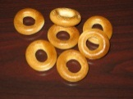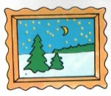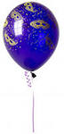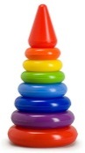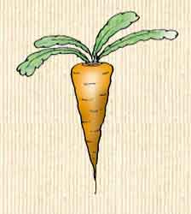

1. **\* Рассмотри репродукцию картины И. И. Левитана «Золотая осень». Вставь пропущенное слово или словосочетание.**

Картина вызывает настроение_________________________________________

*(умиротворенное, спокойное; грустное, печальное),* потому что художник изобразил___________ (осень, весну) которая окрасила природу в свои

_________________________________________ (осенние, весенние) цвета ____________________________________________________________________________________________________________________________________

(желтый, золотистый, оранжевый; голубой, фиолетовый, зеленый). Они такие_____________(яркие, темные), что сначала, кажется: вся картина написана разными тонами ______________(желтого, голубого) цвета. Это__________________ (золотая, холодная) осень. Она очаровывает своей красотой.

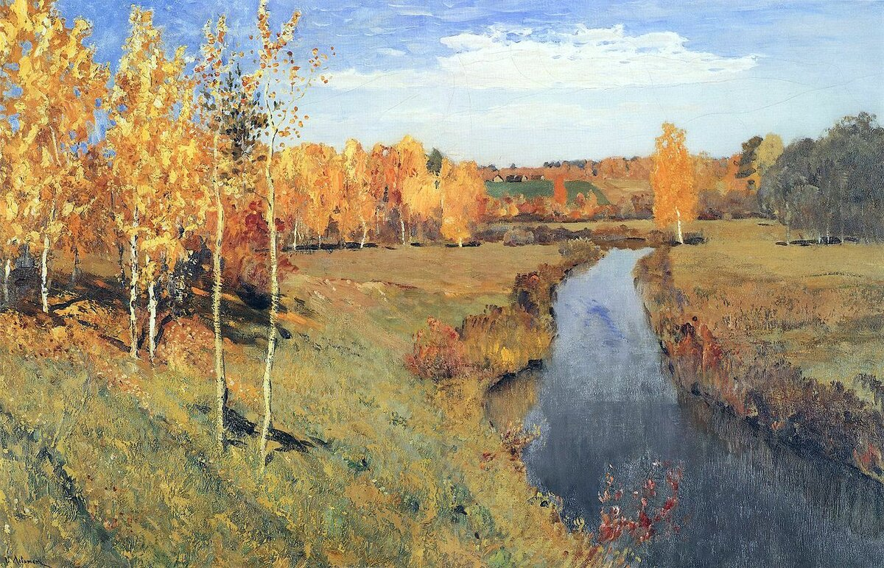

**Практическая часть**

Нарисуй летний пейзаж.

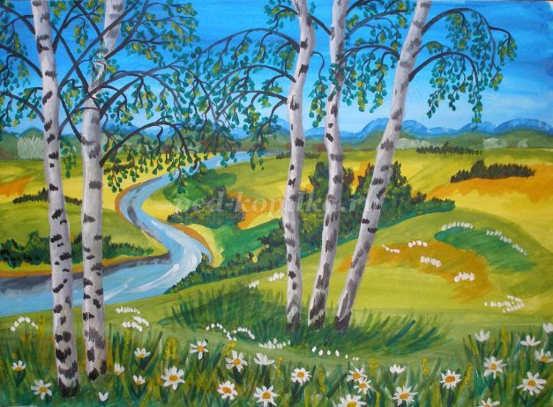

**ОТВЕТЫ И КРИТЕРИИ ОЦЕНИВАНИЯ**

|  |  |  |
| --- | --- | --- |
| **Задание** | **Ответ** | **Колич.баллов** |
| 1. **Вспомни цвета радуги и зачеркни лишние.** | Малиновый, коричнеый, белый, чёрный, небесный. изумрудный, салатовый. | **7** |
| 1. **Что будет с цветом, если смешать его с белой краской?**   А – посветлеет  Б – потемнеет  В – ничего не произойдёт | А – посветлеет | **1** |
| 1. **Что будет с цветом, если смешать его с чёрной краской?**   А – посветлеет  Б – потемнеет  В – ничего не произойдёт | Б – потемнеет | **1** |
| **4. Какие цвета наиболее характерны для произведений гжельских мастеров?**  А – красный и золотой  Б – белый и синий  Г – желтый и черный | Б –белый и синий | **1** |
| **5. Найди соответствие и соедини**.  Изображение природы портрет  Изображение человека натюрморт  Изображение «неживой природы» пейзаж | Изображение природы (пейзаж)  Изображение человека (портрет) натюрморт  Изображение «неживой природы» (натюрморт) | 3 |
| **6. Рассмотри виды материалов.**  Определи, в какой художественной деятельности можно использовать следующие виды материалов. Соедини стрелками название материала и вид деятельности, в которой используется материал.. | Карандаш, фломастер- рисование;  Бумага, ножницы, клей – аппликация;  Пластилин – лепка;  Гуашь – живопись. | **4** |
| **7. Рассмотри предметы.**  Нарисуй геометрическую форму каждого предмета. | 1  2  3  4  5 | **5** |
| **8. Рассмотри репродукцию картины И. И. Левитана «Золотая осень».**  Вставь пропущенное слово или словосочетание. | Картина вызывает настроение *умиротворенное, спокойное*, потому что художник изобразил *осень*, которая окрасила природу в свои осенние цвета *желтый, золотистый, оранжевый.* Они такие *яркие*, что сначала, кажется: вся картина написана разными тонами *желтого* цвета. Это *золотая* осень. Она очаровывает своей красотой. | **7** |
| ИТОГО |  | **29 б.** |

**Критерии оценивания практической части**

1.Как решена композиция: правильное решение композиции, предмета, орнамента (как организована плоскость листа, как согласованы между собой все компоненты изображения, как выражена общая идея и содержание).

2.Общее впечатление от работы. Оригинальность, яркость и эмоциональность созданного образа. Аккуратность работы.

3.Владение техникой: как учащийся использует выразительные художественные средства в выполнении задания.

**"5" («отлично»)**- ставится, если обучаемым:

-самостоятельно и аккуратно выполняет рисунок с соблюдением законов композиции, гармонично согласовывая между собой все компоненты изображения;

-полностью закрывает плоскость листа цветом или тоном, с детальной проработкой элементов композиции;

-умеет подметить и передать в изображении наиболее характерное.

**"4" («хорошо»)** - ставится, если обучаемым:

-начинает выполнять рисунок с помощью учителя, допускает незначительные нарушения законов композиции и единства между элементами изображения, не очень аккуратно ведёт работу;

-не полностью закрывает плоскость листа цветом или тоном, но детально прорабатывает элементы композиции;

-умеет подметить, но не совсем точно передаёт в изображении наиболее характерное.

**3"(«удовлетворительно»)**- ставится, если обучаемым:

-небрежно выполняет работу, большую часть рисунка выполняет с помощью учителя, допускает грубые нарушения законов композиции и единства между элементами изображения;

-частично закрывает плоскость листа цветом или тоном, нет детальной проработки элементов композиции;

-умеет подметить, но не может передать в изображении наиболее характерное.

**«2» («неудовлетворительно»)** - недопустима, так как она может погасить интерес ребёнка и соответственно его потребность в творческой деятельности.

**Максимальное количество баллов – 29.**

|  |  |
| --- | --- |
| **Количество баллов** | **Отметка** |
| **25-29 баллов** | **«5»** |
| **20-24 баллов** | **«4»** |
| **0 -19 баллов** | **«3»** |

**Анализ контрольной работы по изо за год 2 класс.**

|  |  |  |  |  |  |  |  |  |  |  |  |  |  |  |
| --- | --- | --- | --- | --- | --- | --- | --- | --- | --- | --- | --- | --- | --- | --- |
| №/п | ФИ | **Задания теста** | | | | | | | | | **Практическая часть** | | **Отметка** | |
| *1* | *2* | *3* | *4* | *5* | *6* | *7* | *8* |  | |  | |
| 1 |  |  |  |  |  |  |  |  |  |  | |  | |
| 2 |  |  |  |  |  |  |  |  |  |  | |  | |
| 3 |  |  |  |  |  |  |  |  |  |  | |  | |
| 4 |  |  |  |  |  |  |  |  |  |  | |  | |
| 5 |  |  |  |  |  |  |  |  |  |  | |  | |
| 6 |  |  |  |  |  |  |  |  |  |  | |  | |
| 7 |  |  |  |  |  |  |  |  |  |  | |  | |
| 8 |  |  |  |  |  |  |  |  |  |  | |  | |
| 9 |  |  |  |  |  |  |  |  |  |  | |  | |
| 10 |  |  |  |  |  |  |  |  |  |  | |  | |
| 11 |  |  |  |  |  |  |  |  |  |  | |  | |
| 12 |  |  |  |  |  |  |  |  |  |  | |  | |
| 13 |  |  |  |  |  |  |  |  |  |  | |  | |
| 14 |  |  |  |  |  |  |  |  |  |  | |  | |
| 15 |  |  |  |  |  |  |  |  |  |  | |  | |
| 16 |  |  |  |  |  |  |  |  |  |  | |  | |
| 17 |  |  |  |  |  |  |  |  |  |  | |  | |
| 18 |  |  |  |  |  |  |  |  |  |  | |  | |
| 19 |  |  |  |  |  |  |  |  |  |  | |  | |
| 20 |  |  |  |  |  |  |  |  |  |  | |  | |
| 21 |  |  |  |  |  |  |  |  |  |  | |  | |
| 22 |  |  |  |  |  |  |  |  |  |  | |  | |
| +Без ош.+ |  |  |  |  |  |  |  |  |  |  | |  | |
| Ош.- |  |  |  |  |  |  |  |  |  |  | |  | |
| Качество% |  |  |  |  |  |  |  |  |  |  | |  | |

Вывод:

Группа риска: